ОПИСАНИЕ МЕСТОПОЛОЖЕНИЯ ГРАНИЦ
Публичный сервитут для размещения линейного объекта: "Газопровод межпоселковый от п.Заяр до п.Стандартный Среднеахтубинского района Волгоградской области" сроком на 10 лет в пользу ООО "Газпром газификация"
(наименование объекта, местоположение границ которого описано (далее - объект)

№ п/п | Содержание | Номера листов

1 | 2 | 3
 | Сведения об объекте
 | Сведения о местоположении границ объекта
 | Сведения о местоположении измененных (уточненных) границ объекта
 | План границ

№ п/п | Характеристики объекта | Описание характеристик

1 | 2 | 3
1 | Местоположение объекта | Волгоградская обл., р-н Среднеахтубинский
2 | Площадь объекта ± величина погрешности определения площади (Р ± ΔР) | 8551±32 кв.м
3 | Иные характеристики объекта | Публичный сервитут для размещения линейного объекта: "Газопровод межпоселковый от п.Заяр до п.Стандартный Среднеахтубинского района Волгоградской области" сроком на 10 лет в пользу ООО "Газпром газификация" (почтовый адрес: 194044, г. Санкт-Петербург, вн. тер. г. Муниципальный округ Сампсониевское, пр-кт Большой Сампсониевский, д. 60, адрес электронной почты: info@eoggazprom.ru)

1. Система координат МСК- субъект 34
2. Сведения о характерных точках границ объекта
Обозначение характерных точек границ | Координаты, м |  | Метод определения координат характерной точки | Средняя квадратическая погрешность положения характерной точки (М_{t}), м | Описание обозначения точки на местности (при наличии)
Обозначение характерных точек границ | Х | Y | Метод определения координат характерной точки |  | Описание обозначения точки на местности (при наличии)

1 | 2 | 3 | 4 | 5 | 6
1 | 482724,79 | 2217577,14 | Метод спутниковых геодезических измерений (определений) | 0,10 | —
2 | 482726,02 | 2217577,43 | Метод спутниковых геодезических измерений (определений) | 0,10 | —
3 | 482822,20 | 2217600,81 | Метод спутниковых геодезических измерений (определений) | 0,10 | —
4 | 482829,78 | 2217602,65 | Метод спутниковых геодезических измерений (определений) | 0,10 | —
5 | 482821,43 | 2217636,19 | Метод спутниковых геодезических измерений (определений) | 0,10 | —
6 | 482815,23 | 2217661,04 | Метод спутниковых геодезических измерений (определений) | 0,10 | —
7 | 482812,70 | 2217671,20 | Метод спутниковых геодезических измерений (определений) | 0,10 | —
8 | 482810,20 | 2217681,23 | Метод спутниковых геодезических измерений (определений) | 0,10 | —
9 | 482812,29 | 2217683,24 | Метод спутниковых геодезических измерений (определений) | 0,10 | —
10 | 483380,09 | 2217923,36 | Метод спутниковых геодезических измерений (определений) | 0,10 | —
11 | 483682,73 | 2218073,71 | Метод спутниковых геодезических измерений (определений) | 0,10 | —
12 | 483956,71 | 2218199,85 | Метод спутниковых геодезических измерений (определений) | 0,10 | —
13 | 484009,19 | 2218224,01 | Метод спутниковых геодезических измерений (определений) | 0,10 | —
14 | 484014,02 | 2218220,55 | Метод спутниковых геодезических измерений (определений) | 0,10 | —
15 | 484014,75 | 2218220,07 | Метод спутниковых геодезических измерений (определений) | 0,10 | —
16 | 484015,52 | 2218219,66 | Метод спутниковых геодезических измерений (определений) | 0,10 | —
17 | 484016,32 | 2218219,32 | Метод спутниковых геодезических измерений (определений) | 0,10 | —
18 | 484017,15 | 2218219,04 | Метод спутниковых геодезических измерений (определений) | 0,10 | —
19 | 484018,00 | 2218218,85 | Метод спутниковых геодезических измерений (определений) | 0,10 | —
20 | 484018,87 | 2218218,72 | Метод спутниковых геодезических измерений (определений) | 0,10 | —
21 | 484019,74 | 2218218,68 | Метод спутниковых геодезических измерений (определений) | 0,10 | —
22 | 484020,61 | 2218218,70 | Метод спутниковых геодезических измерений (определений) | 0,10 | —
23 | 484021,47 | 2218218,81 | Метод спутниковых геодезических измерений (определений) | 0,10 | —
24 | 484022,33 | 2218218,99 | Метод спутниковых геодезических измерений (определений) | 0,10 | —
25 | 484022,54 | 2218219,05 | Метод спутниковых геодезических измерений (определений) | 0,10 | —
26 | 484022,99 | 2218218,39 | Метод спутниковых геодезических измерений (определений) | 0,10 | —
27 | 484023,41 | 2218217,70 | Метод спутниковых геодезических измерений (определений) | 0,10 | —
28 | 484024,24 | 2218216,05 | Метод спутниковых геодезических измерений (определений) | 0,10 | —
29 | 484024,87 | 2218214,32 | Метод спутниковых геодезических измерений (определений) | 0,10 | —
30 | 484025,15 | 2218213,29 | Метод спутниковых геодезических измерений (определений) | 0,10 | —
31 | 484025,38 | 2218212,14 | Метод спутниковых геодезических измерений (определений) | 0,10 | —
32 | 484025,53 | 2218210,85 | Метод спутниковых геодезических измерений (определений) | 0,10 | —
33 | 484025,58 | 2218209,72 | Метод спутниковых геодезических измерений (определений) | 0,10 | —
34 | 484025,56 | 2218208,59 | Метод спутниковых геодезических измерений (определений) | 0,10 | —
35 | 484025,40 | 2218207,05 | Метод спутниковых геодезических измерений (определений) | 0,10 | —
36 | 484025,09 | 2218205,54 | Метод спутниковых геодезических измерений (определений) | 0,10 | —
37 | 484024,68 | 2218204,16 | Метод спутниковых геодезических измерений (определений) | 0,10 | —
38 | 484024,15 | 2218202,82 | Метод спутниковых геодезических измерений (определений) | 0,10 | —
39 | 484029,14 | 2218209,33 | Метод спутниковых геодезических измерений (определений) | 0,10 | —
40 | 484041,10 | 2218226,34 | Метод спутниковых геодезических измерений (определений) | 0,10 | —
41 | 484050,46 | 2218239,94 | Метод спутниковых геодезических измерений (определений) | 0,10 | —
42 | 484049,33 | 2218238,98 | Метод спутниковых геодезических измерений (определений) | 0,10 | —
43 | 484048,11 | 2218238,12 | Метод спутниковых геодезических измерений (определений) | 0,10 | —
44 | 484046,48 | 2218237,20 | Метод спутниковых геодезических измерений (определений) | 0,10 | —
45 | 484044,59 | 2218236,41 | Метод спутниковых геодезических измерений (определений) | 0,10 | —
46 | 484042,72 | 2218235,89 | Метод спутниковых геодезических измерений (определений) | 0,10 | —
47 | 484041,79 | 2218235,71 | Метод спутниковых геодезических измерений (определений) | 0,10 | —
48 | 484040,84 | 2218235,59 | Метод спутниковых геодезических измерений (определений) | 0,10 | —
49 | 484039,86 | 2218235,52 | Метод спутниковых геодезических измерений (определений) | 0,10 | —
50 | 484038,88 | 2218235,51 | Метод спутниковых геодезических измерений (определений) | 0,10 | —
51 | 484036,96 | 2218235,66 | Метод спутниковых геодезических измерений (определений) | 0,10 | —
52 | 484034,71 | 2218236,14 | Метод спутниковых геодезических измерений (определений) | 0,10 | —
53 | 484034,71 | 2218236,25 | Метод спутниковых геодезических измерений (определений) | 0,10 | —
54 | 484034,60 | 2218237,12 | Метод спутниковых геодезических измерений (определений) | 0,10 | —
55 | 484034,42 | 2218237,97 | Метод спутниковых геодезических измерений (определений) | 0,10 | —
56 | 484034,17 | 2218238,81 | Метод спутниковых геодезических измерений (определений) | 0,10 | —
57 | 484033,85 | 2218239,62 | Метод спутниковых геодезических измерений (определений) | 0,10 | —
58 | 484033,45 | 2218240,40 | Метод спутниковых геодезических измерений (определений) | 0,10 | —
59 | 484032,99 | 2218241,14 | Метод спутниковых геодезических измерений (определений) | 0,10 | —
60 | 484032,47 | 2218241,83 | Метод спутниковых геодезических измерений (определений) | 0,10 | —
61 | 484031,89 | 2218242,48 | Метод спутниковых геодезических измерений (определений) | 0,10 | —
62 | 484031,25 | 2218243,08 | Метод спутниковых геодезических измерений (определений) | 0,10 | —
63 | 484030,56 | 2218243,62 | Метод спутниковых геодезических измерений (определений) | 0,10 | —
64 | 484025,79 | 2218247,04 | Метод спутниковых геодезических измерений (определений) | 0,10 | —
65 | 484025,06 | 2218247,52 | Метод спутниковых геодезических измерений (определений) | 0,10 | —
66 | 484024,29 | 2218247,93 | Метод спутниковых геодезических измерений (определений) | 0,10 | —
67 | 484023,49 | 2218248,27 | Метод спутниковых геодезических измерений (определений) | 0,10 | —
68 | 484022,66 | 2218248,54 | Метод спутниковых геодезических измерений (определений) | 0,10 | —
69 | 484021,81 | 2218248,74 | Метод спутниковых геодезических измерений (определений) | 0,10 | —
70 | 484020,95 | 2218248,86 | Метод спутниковых геодезических измерений (определений) | 0,10 | —
71 | 484020,08 | 2218248,91 | Метод спутниковых геодезических измерений (определений) | 0,10 | —
72 | 484019,21 | 2218248,88 | Метод спутниковых геодезических измерений (определений) | 0,10 | —
73 | 484018,34 | 2218248,78 | Метод спутниковых геодезических измерений (определений) | 0,10 | —
74 | 484017,49 | 2218248,60 | Метод спутниковых геодезических измерений (определений) | 0,10 | —
75 | 484016,65 | 2218248,35 | Метод спутниковых геодезических измерений (определений) | 0,10 | —
76 | 484015,84 | 2218248,02 | Метод спутниковых геодезических измерений (определений) | 0,10 | —
77 | 484015,06 | 2218247,63 | Метод спутниковых геодезических измерений (определений) | 0,10 | —
78 | 484014,32 | 2218247,17 | Метод спутниковых геодезических измерений (определений) | 0,10 | —
79 | 484013,62 | 2218246,64 | Метод спутниковых геодезических измерений (определений) | 0,10 | —
80 | 484012,98 | 2218246,06 | Метод спутниковых геодезических измерений (определений) | 0,10 | —
81 | 484012,38 | 2218245,43 | Метод спутниковых геодезических измерений (определений) | 0,10 | —
82 | 484011,84 | 2218244,74 | Метод спутниковых геодезических измерений (определений) | 0,10 | —
83 | 484006,95 | 2218237,92 | Метод спутниковых геодезических измерений (определений) | 0,10 | —
84 | 484006,48 | 2218237,20 | Метод спутниковых геодезических измерений (определений) | 0,10 | —
85 | 484006,07 | 2218236,43 | Метод спутниковых геодезических измерений (определений) | 0,10 | —
86 | 484005,73 | 2218235,63 | Метод спутниковых геодезических измерений (определений) | 0,10 | —
87 | 484005,45 | 2218234,81 | Метод спутниковых геодезических измерений (определений) | 0,10 | —
88 | 484005,25 | 2218233,96 | Метод спутниковых геодезических измерений (определений) | 0,10 | —
89 | 484005,13 | 2218233,11 | Метод спутниковых геодезических измерений (определений) | 0,10 | —
90 | 484005,08 | 2218232,24 | Метод спутниковых геодезических измерений (определений) | 0,10 | —
91 | 484005,10 | 2218231,37 | Метод спутниковых геодезических измерений (определений) | 0,10 | —
92 | 484005,20 | 2218230,51 | Метод спутниковых геодезических измерений (определений) | 0,10 | —
93 | 484005,38 | 2218229,66 | Метод спутниковых геодезических измерений (определений) | 0,10 | —
94 | 484005,63 | 2218228,83 | Метод спутниковых геодезических измерений (определений) | 0,10 | —
95 | 484005,95 | 2218228,02 | Метод спутниковых геодезических измерений (определений) | 0,10 | —
96 | 483953,17 | 2218203,73 | Метод спутниковых геодезических измерений (определений) | 0,10 | —
97 | 483680,57 | 2218078,22 | Метод спутниковых геодезических измерений (определений) | 0,10 | —
98 | 483378,00 | 2217927,91 | Метод спутниковых геодезических измерений (определений) | 0,10 | —
99 | 482809,48 | 2217687,48 | Метод спутниковых геодезических измерений (определений) | 0,10 | —
100 | 482804,65 | 2217682,82 | Метод спутниковых геодезических измерений (определений) | 0,10 | —
101 | 482808,05 | 2217669,18 | Метод спутниковых геодезических измерений (определений) | 0,10 | —
102 | 482810,59 | 2217658,99 | Метод спутниковых геодезических измерений (определений) | 0,10 | —
103 | 482816,77 | 2217634,18 | Метод спутниковых геодезических измерений (определений) | 0,10 | —
104 | 482823,47 | 2217607,30 | Метод спутниковых геодезических измерений (определений) | 0,10 | —
105 | 482820,73 | 2217606,63 | Метод спутниковых геодезических измерений (определений) | 0,10 | —
106 | 482724,56 | 2217583,25 | Метод спутниковых геодезических измерений (определений) | 0,10 | —
107 | 482723,38 | 2217582,97 | Метод спутниковых геодезических измерений (определений) | 0,10 | —
1 | 482724,79 | 2217577,14 | Метод спутниковых геодезических измерений (определений) | 0,10 | —

3. Сведения о характерных точках части (частей) границы объекта
Обозначение характерных точек части границы | Координаты, м |  | Метод определения координат характерной точки | Средняя квадратическая погрешность положения характерной точки (М_{t}), м | Описание обозначения точки на местности (при наличии)
Обозначение характерных точек части границы | Х | Y | Метод определения координат характерной точки |  | Описание обозначения точки на местности (при наличии)

1 | 2 | 3 | 4 | 5 | 6
Часть № —
— | — | — | — | — | —

1. Система координат —
2. Сведения о характерных точках границ объекта
Обозначение характерных точек границ | Существующие координаты, м |  | Измененные (уточненные) координаты, м |  | Метод определения координат характерной точки | Средняя квадратическая погрешность положения характерной точки (М_{t}), м | Описание обозначения точки на местности (при наличии)
Обозначение характерных точек границ | Х | Y | Х | Y | Метод определения координат характерной точки |  | Описание обозначения точки на местности (при наличии)

1 | 2 | 3 | 4 | 5 | 6 | 7 | 8
— | — | — | — | — | — | — | —

3. Сведения о характерных точках части (частей) границы объекта
Часть № —
Обозначение характерных точек границ | Существующие координаты, м |  | Измененные (уточненные) координаты, м |  | Метод определения координат характерной точки | Средняя квадратическая погрешность положения характерной точки (М_{t}), м | Описание обозначения точки на местности (при наличии)
Обозначение характерных точек границ | Х | Y | Х | Y | Метод определения координат характерной точки |  | Описание обозначения точки на местности (при наличии)

1 | 2 | 3 | 4 | 5 | 6 | 7 | 8
— | — | — | — | — | — | — | —

Основной лист
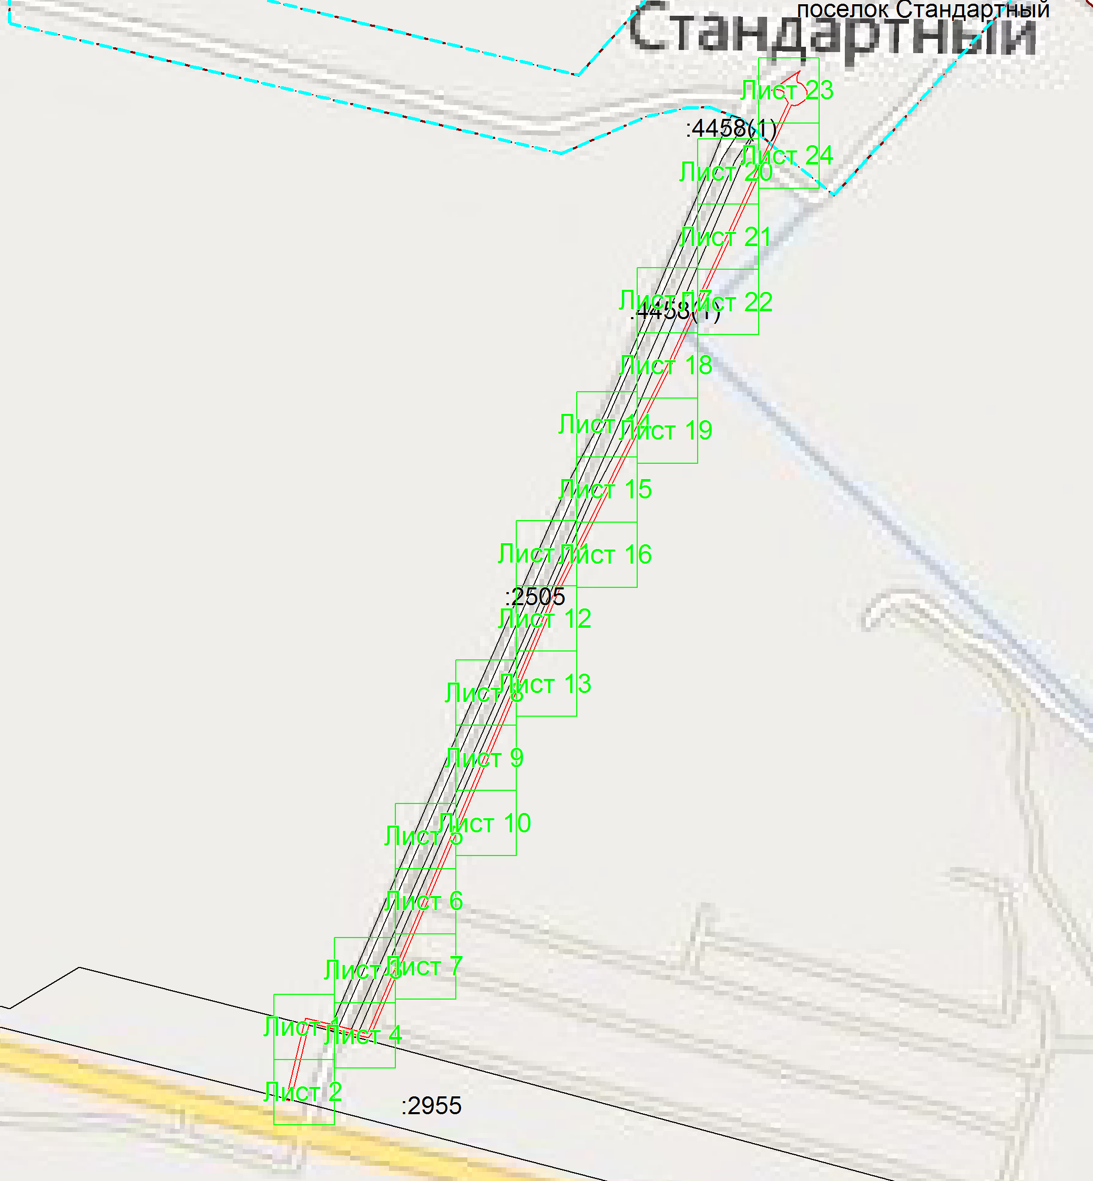
Масштаб 1: 8000
Используемые условные знаки и обозначения:
– область выносного листа,
– номер выносного листа.
Остальные используемые условные знаки и обозначения приведены на отдельной странице в конце раздела.
Подпись _________________ Григоренко Т. А. Дата 20 декабря 2022 г.

Место для оттиска печати (при наличии) лица, составившего описание местоположения границ объекта

Выносной лист №1
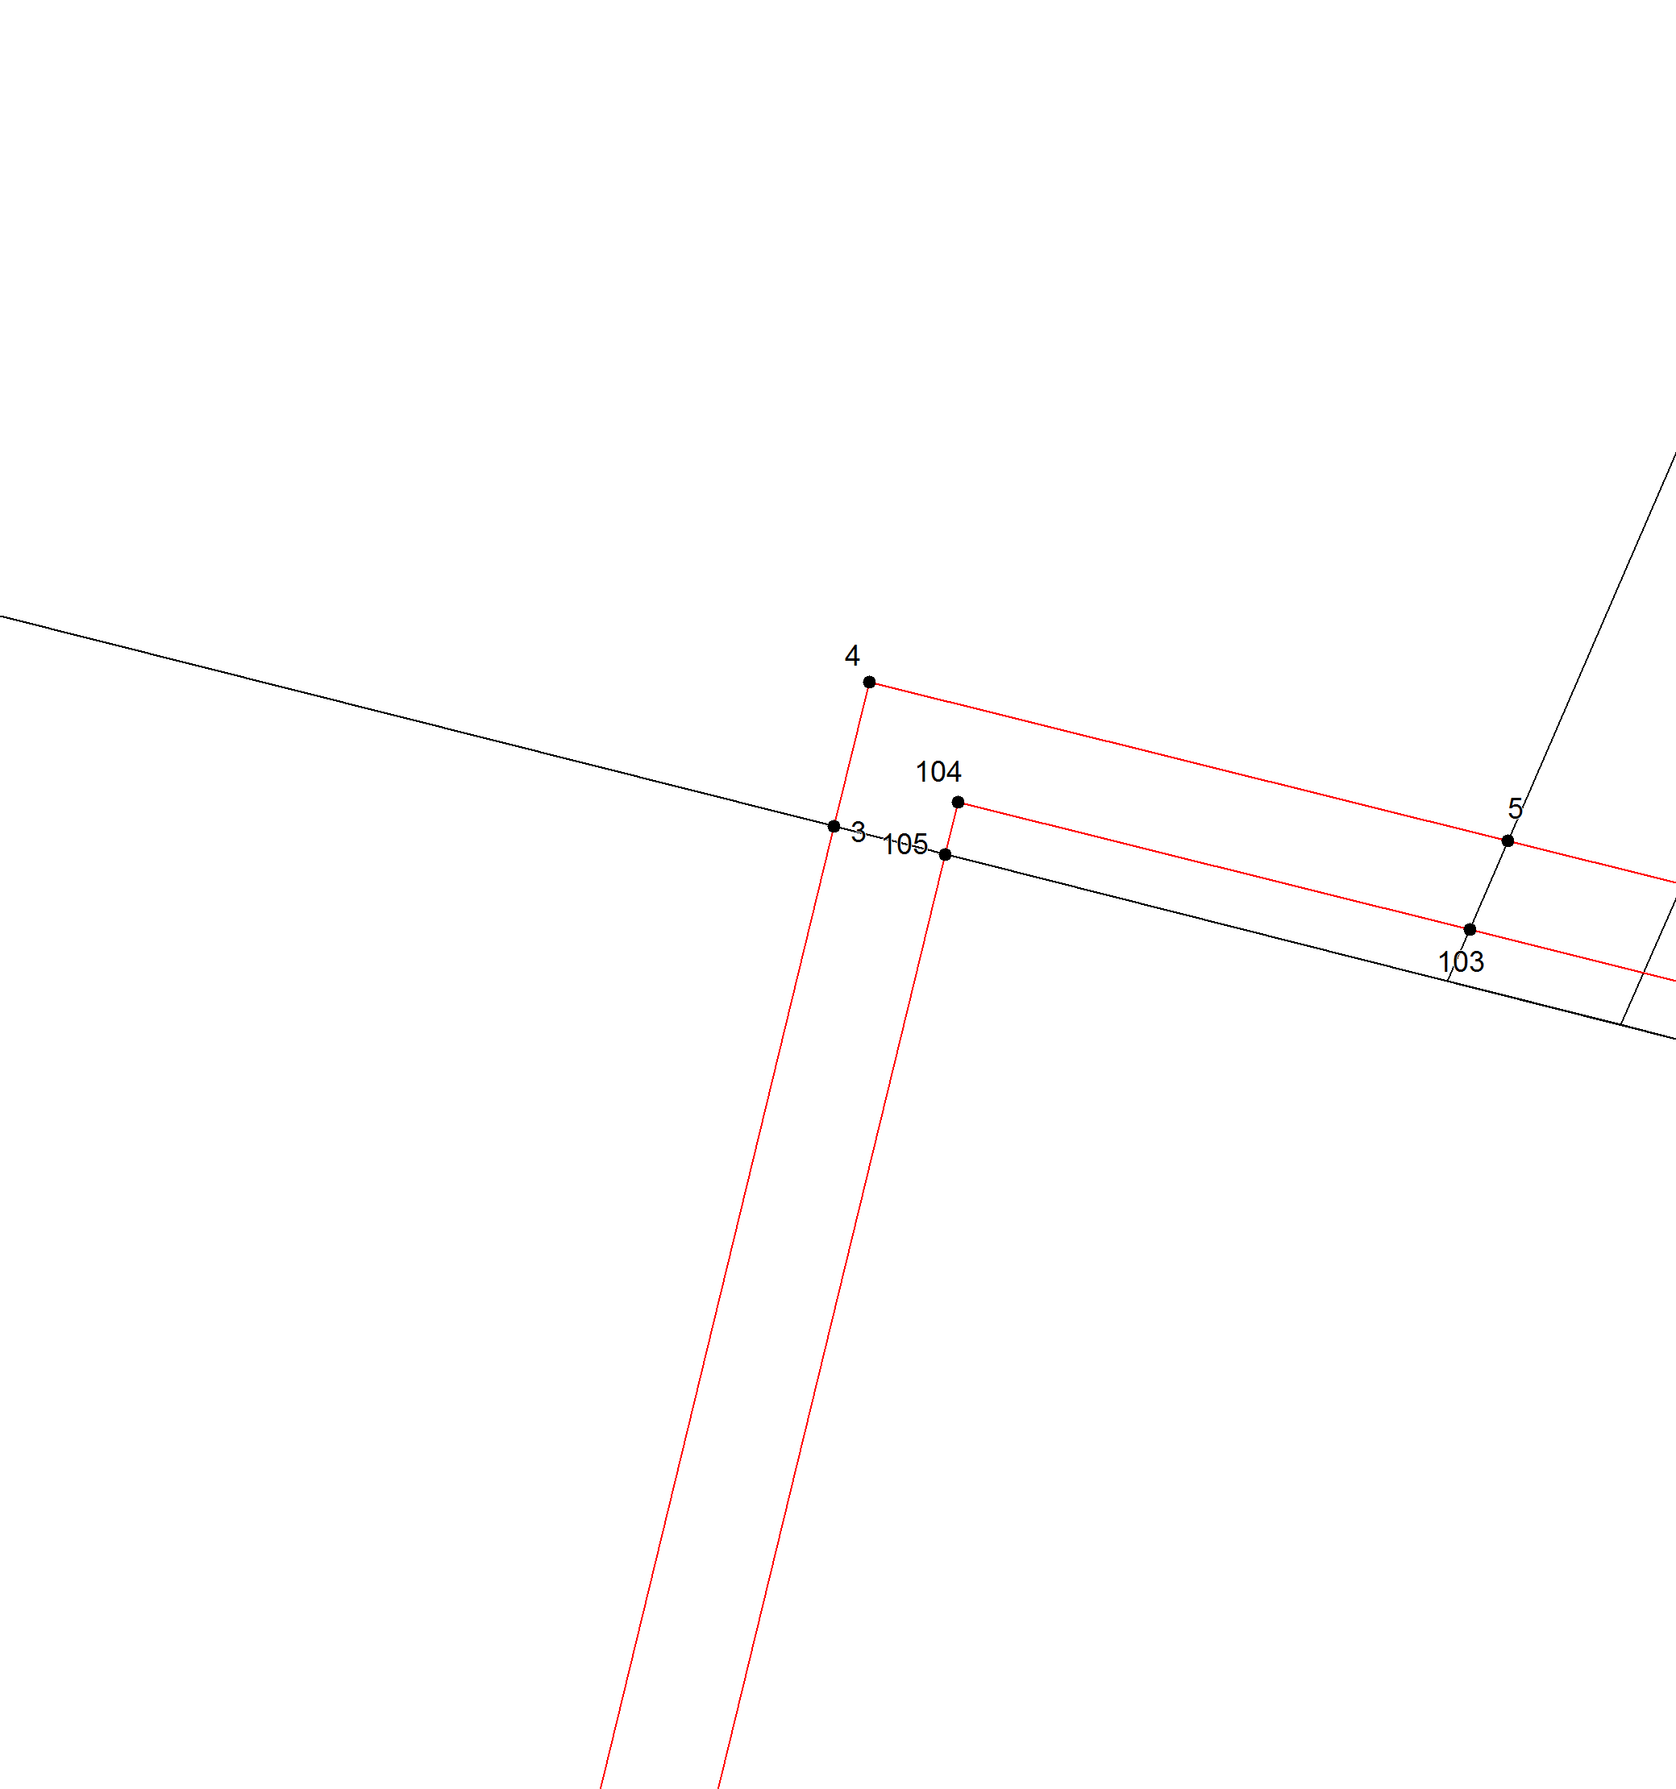
Масштаб 1:500
Используемые условные знаки и обозначения приведены на отдельной странице в конце раздела.
Подпись _________________ Григоренко Т. А. Дата 20 декабря 2022 г.

Место для оттиска печати (при наличии) лица, составившего описание местоположения границ объекта

Выносной лист №2
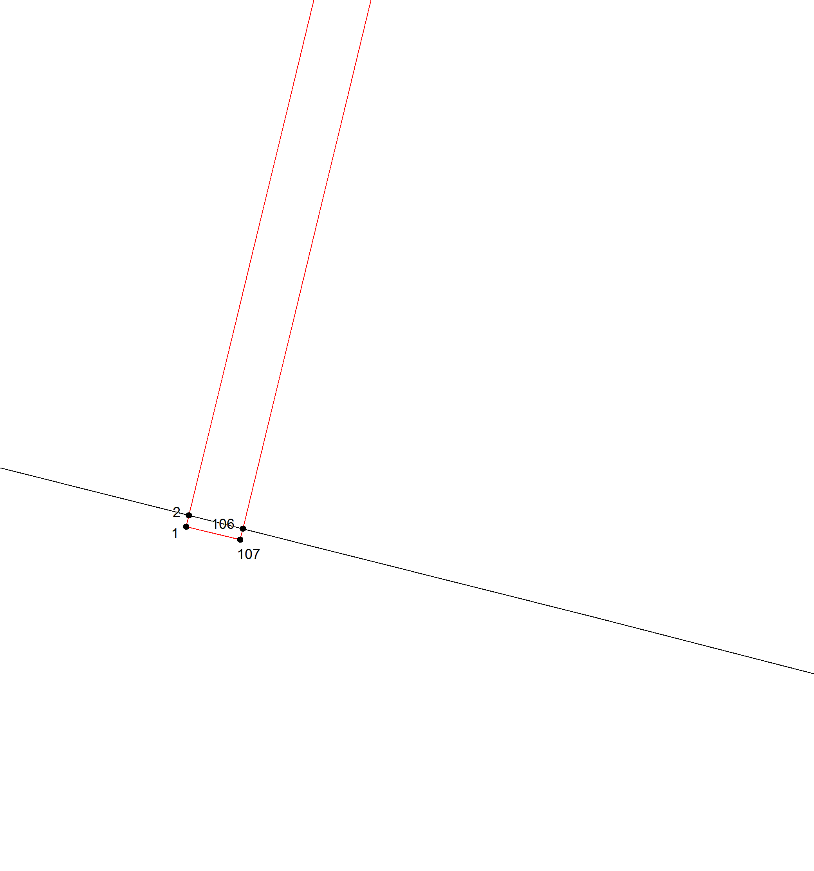
Масштаб 1:500
Используемые условные знаки и обозначения приведены на отдельной странице в конце раздела.
Подпись _________________ Григоренко Т. А. Дата 20 декабря 2022 г.

Место для оттиска печати (при наличии) лица, составившего описание местоположения границ объекта

Выносной лист №3

Масштаб 1:500
Используемые условные знаки и обозначения приведены на отдельной странице в конце раздела.
Подпись _________________ Григоренко Т. А. Дата 20 декабря 2022 г.

Место для оттиска печати (при наличии) лица, составившего описание местоположения границ объекта

Выносной лист №4
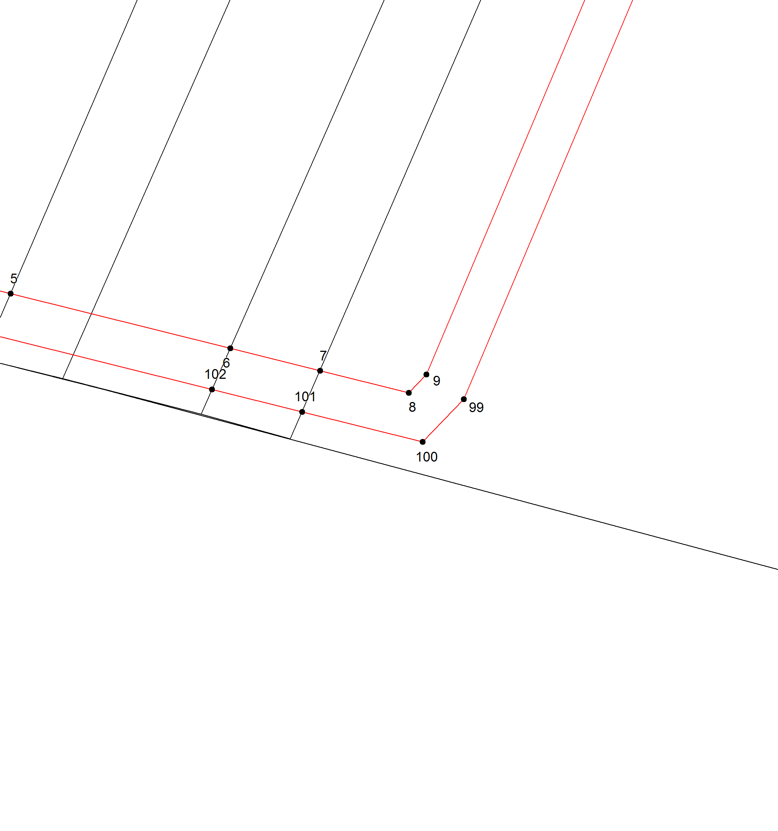
Масштаб 1:500
Используемые условные знаки и обозначения приведены на отдельной странице в конце раздела.
Подпись _________________ Григоренко Т. А. Дата 20 декабря 2022 г.

Место для оттиска печати (при наличии) лица, составившего описание местоположения границ объекта

Выносной лист №5

Масштаб 1:500
Используемые условные знаки и обозначения приведены на отдельной странице в конце раздела.
Подпись _________________ Григоренко Т. А. Дата 20 декабря 2022 г.

Место для оттиска печати (при наличии) лица, составившего описание местоположения границ объекта

Выносной лист №6

Масштаб 1:500
Используемые условные знаки и обозначения приведены на отдельной странице в конце раздела.
Подпись _________________ Григоренко Т. А. Дата 20 декабря 2022 г.

Место для оттиска печати (при наличии) лица, составившего описание местоположения границ объекта

Выносной лист №7

Масштаб 1:500
Используемые условные знаки и обозначения приведены на отдельной странице в конце раздела.
Подпись _________________ Григоренко Т. А. Дата 20 декабря 2022 г.

Место для оттиска печати (при наличии) лица, составившего описание местоположения границ объекта

Выносной лист №8

Масштаб 1:500
Используемые условные знаки и обозначения приведены на отдельной странице в конце раздела.
Подпись _________________ Григоренко Т. А. Дата 20 декабря 2022 г.

Место для оттиска печати (при наличии) лица, составившего описание местоположения границ объекта

Выносной лист №9

Масштаб 1:500
Используемые условные знаки и обозначения приведены на отдельной странице в конце раздела.
Подпись _________________ Григоренко Т. А. Дата 20 декабря 2022 г.

Место для оттиска печати (при наличии) лица, составившего описание местоположения границ объекта

Выносной лист №10

Масштаб 1:500
Используемые условные знаки и обозначения приведены на отдельной странице в конце раздела.
Подпись _________________ Григоренко Т. А. Дата 20 декабря 2022 г.

Место для оттиска печати (при наличии) лица, составившего описание местоположения границ объекта

Выносной лист №11

Масштаб 1:500
Используемые условные знаки и обозначения приведены на отдельной странице в конце раздела.
Подпись _________________ Григоренко Т. А. Дата 20 декабря 2022 г.

Место для оттиска печати (при наличии) лица, составившего описание местоположения границ объекта

Выносной лист №12
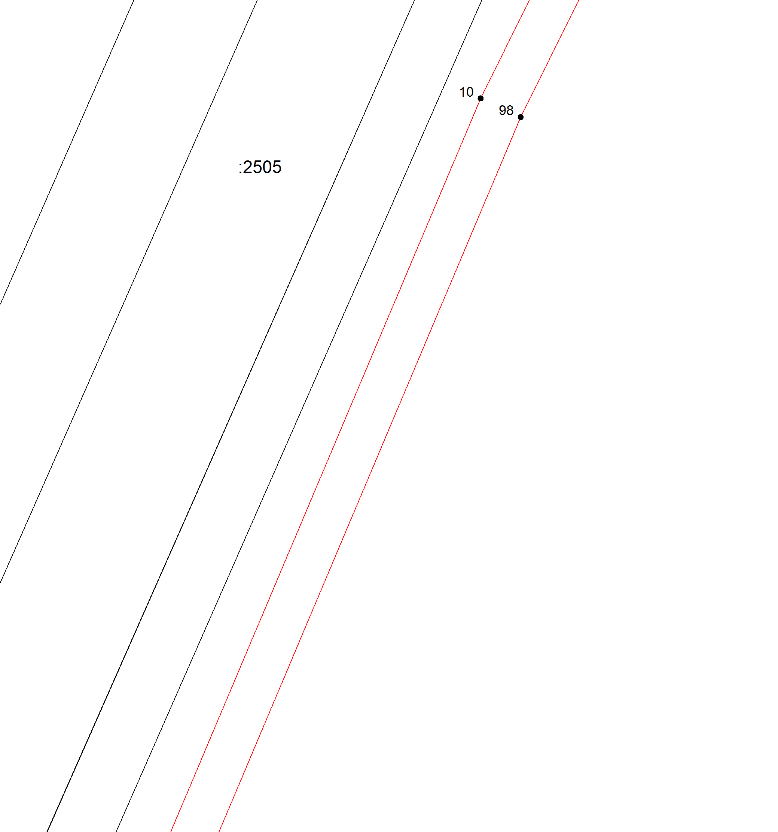
Масштаб 1:500
Используемые условные знаки и обозначения приведены на отдельной странице в конце раздела.
Подпись _________________ Григоренко Т. А. Дата 20 декабря 2022 г.

Место для оттиска печати (при наличии) лица, составившего описание местоположения границ объекта

Выносной лист №13

Масштаб 1:500
Используемые условные знаки и обозначения приведены на отдельной странице в конце раздела.
Подпись _________________ Григоренко Т. А. Дата 20 декабря 2022 г.

Место для оттиска печати (при наличии) лица, составившего описание местоположения границ объекта

Выносной лист №14

Масштаб 1:500
Используемые условные знаки и обозначения приведены на отдельной странице в конце раздела.
Подпись _________________ Григоренко Т. А. Дата 20 декабря 2022 г.

Место для оттиска печати (при наличии) лица, составившего описание местоположения границ объекта

Выносной лист №15

Масштаб 1:500
Используемые условные знаки и обозначения приведены на отдельной странице в конце раздела.
Подпись _________________ Григоренко Т. А. Дата 20 декабря 2022 г.

Место для оттиска печати (при наличии) лица, составившего описание местоположения границ объекта

Выносной лист №16

Масштаб 1:500
Используемые условные знаки и обозначения приведены на отдельной странице в конце раздела.
Подпись _________________ Григоренко Т. А. Дата 20 декабря 2022 г.

Место для оттиска печати (при наличии) лица, составившего описание местоположения границ объекта

Выносной лист №17
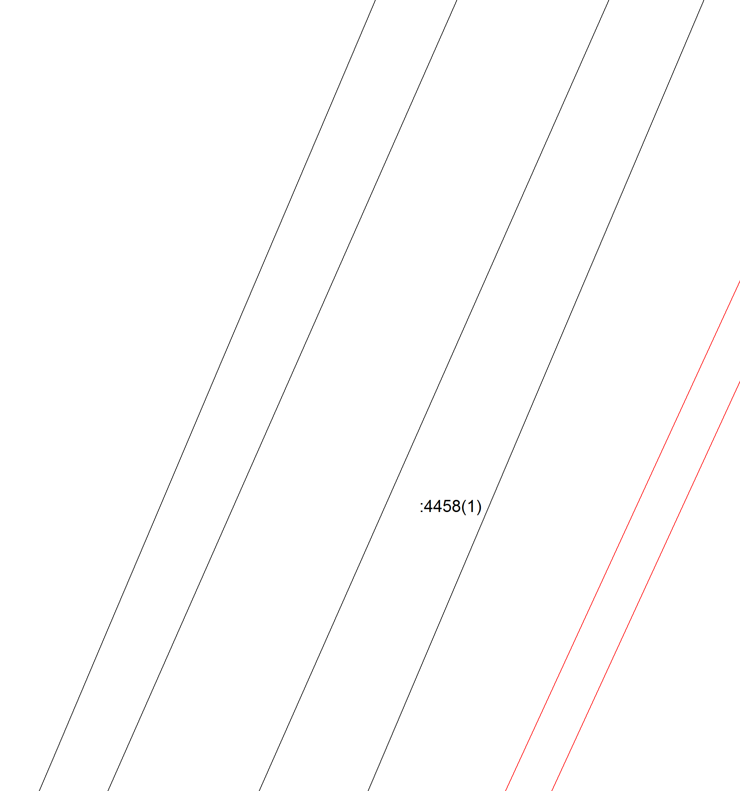
Масштаб 1:500
Используемые условные знаки и обозначения приведены на отдельной странице в конце раздела.
Подпись _________________ Григоренко Т. А. Дата 20 декабря 2022 г.

Место для оттиска печати (при наличии) лица, составившего описание местоположения границ объекта

Выносной лист №18
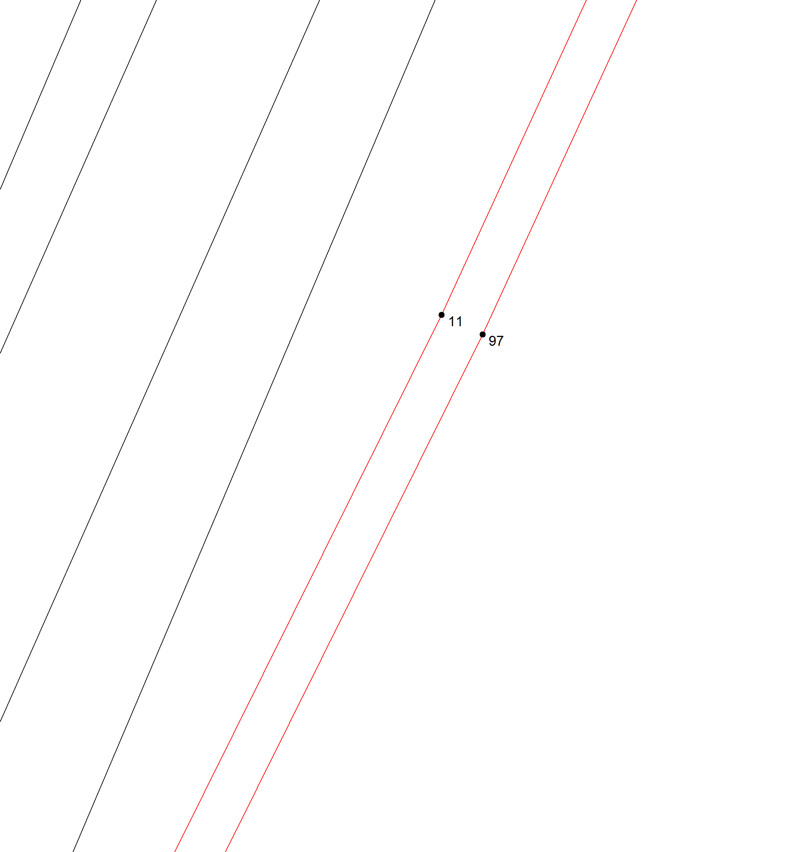
Масштаб 1:500
Используемые условные знаки и обозначения приведены на отдельной странице в конце раздела.
Подпись _________________ Григоренко Т. А. Дата 20 декабря 2022 г.

Место для оттиска печати (при наличии) лица, составившего описание местоположения границ объекта

Выносной лист №19

Масштаб 1:500
Используемые условные знаки и обозначения приведены на отдельной странице в конце раздела.
Подпись _________________ Григоренко Т. А. Дата 20 декабря 2022 г.

Место для оттиска печати (при наличии) лица, составившего описание местоположения границ объекта

Выносной лист №20

Масштаб 1:500
Используемые условные знаки и обозначения приведены на отдельной странице в конце раздела.
Подпись _________________ Григоренко Т. А. Дата 20 декабря 2022 г.

Место для оттиска печати (при наличии) лица, составившего описание местоположения границ объекта

Выносной лист №21

Масштаб 1:500
Используемые условные знаки и обозначения приведены на отдельной странице в конце раздела.
Подпись _________________ Григоренко Т. А. Дата 20 декабря 2022 г.

Место для оттиска печати (при наличии) лица, составившего описание местоположения границ объекта

Выносной лист №22

Масштаб 1:500
Используемые условные знаки и обозначения приведены на отдельной странице в конце раздела.
Подпись _________________ Григоренко Т. А. Дата 20 декабря 2022 г.

Место для оттиска печати (при наличии) лица, составившего описание местоположения границ объекта

Выносной лист №23
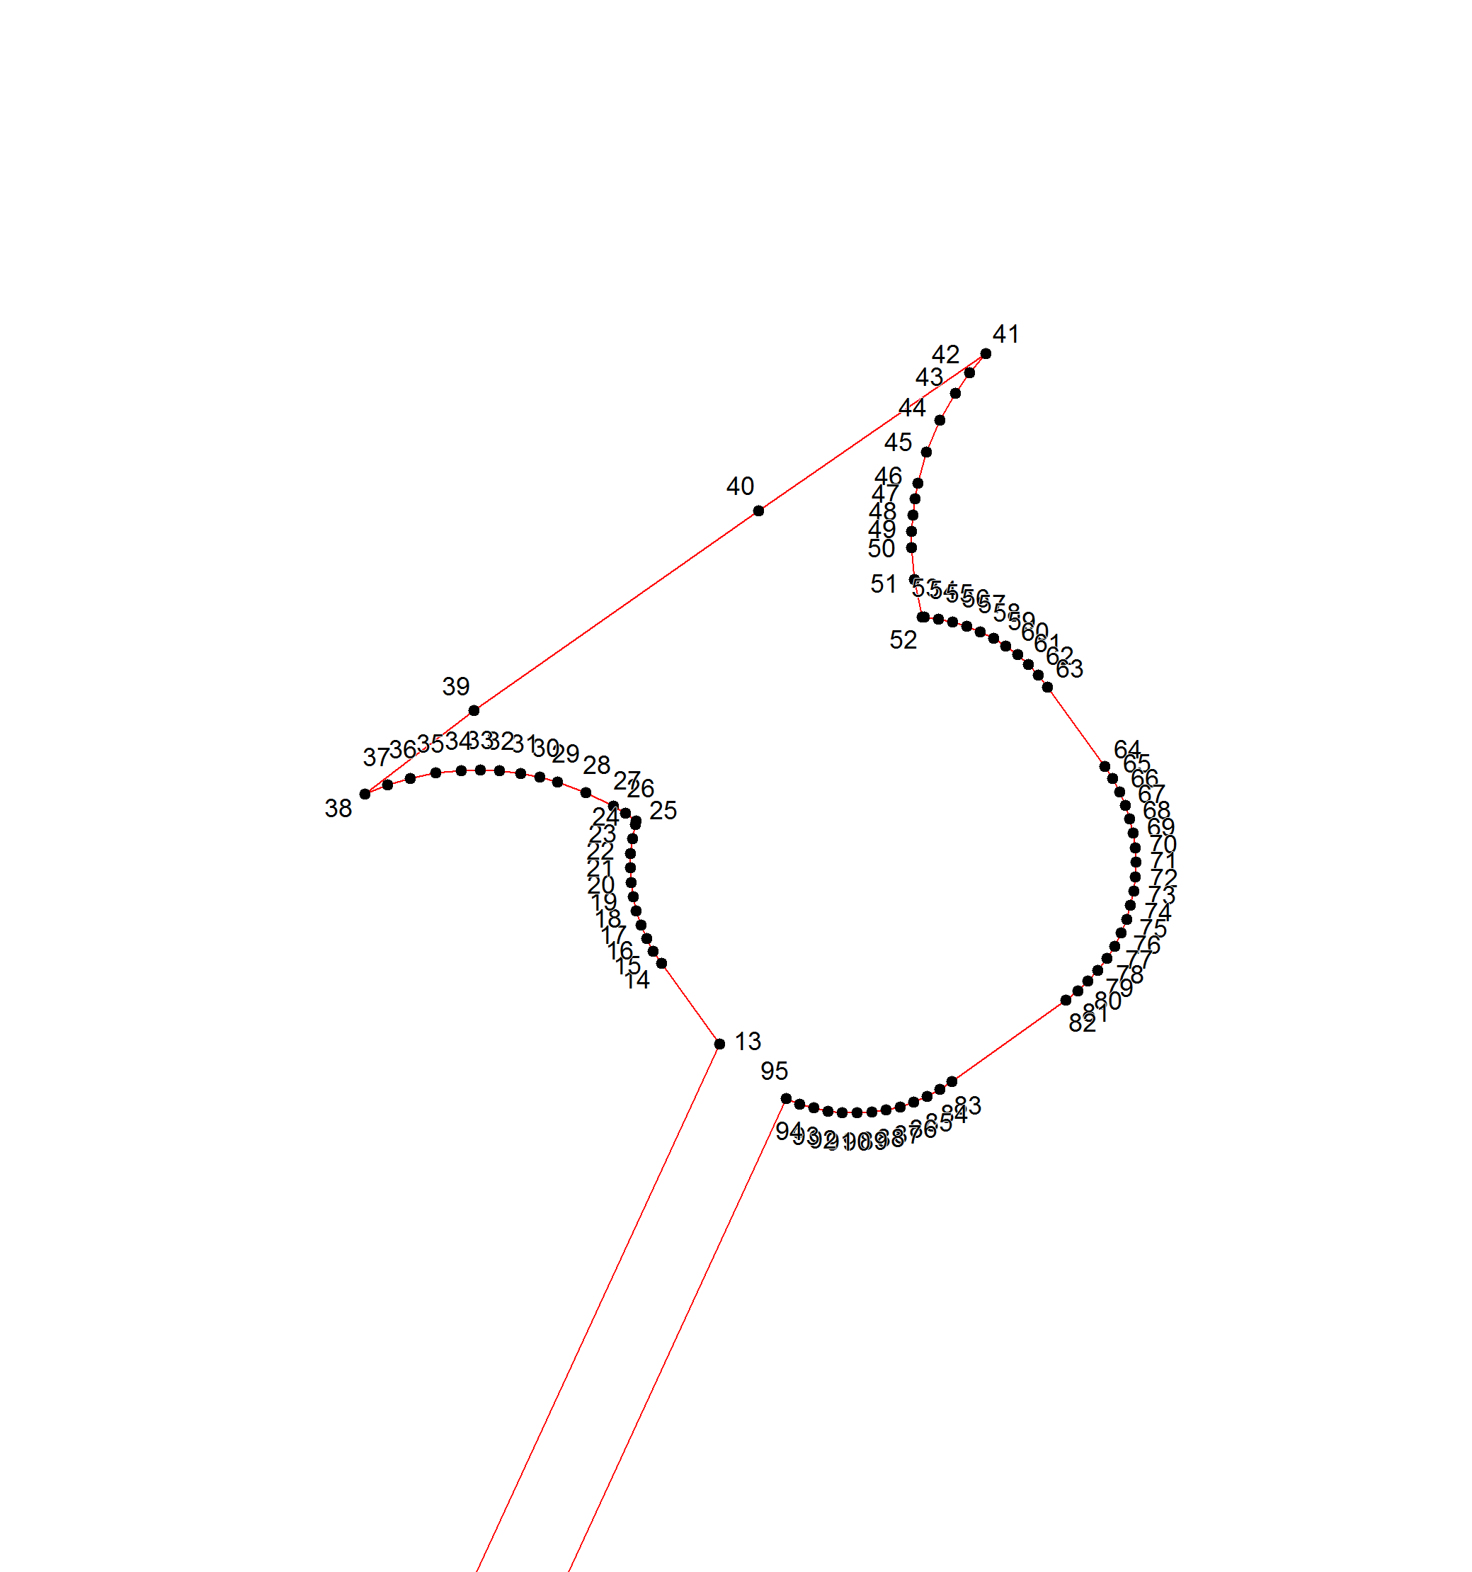
Масштаб 1:500
Используемые условные знаки и обозначения приведены на отдельной странице в конце раздела.
Подпись _________________ Григоренко Т. А. Дата 20 декабря 2022 г.

Место для оттиска печати (при наличии) лица, составившего описание местоположения границ объекта

Выносной лист №24
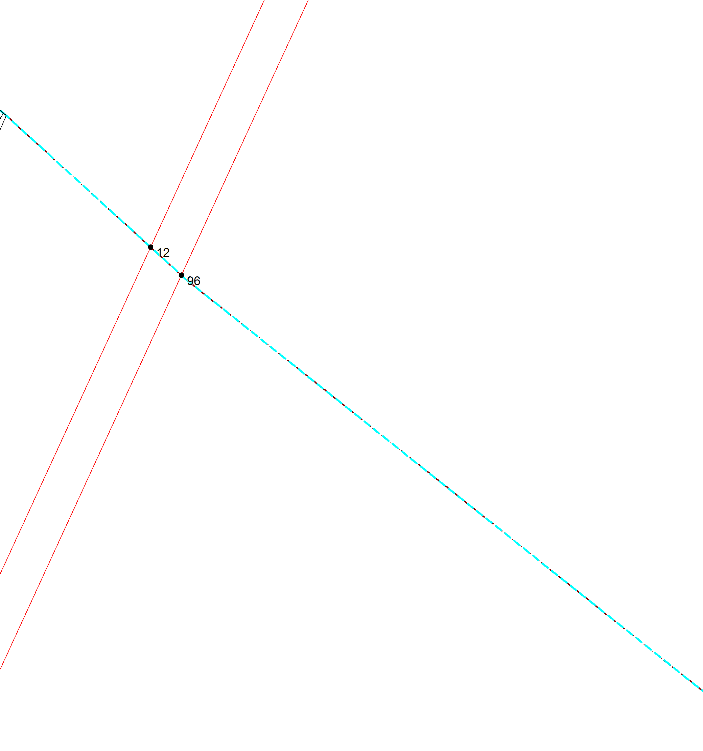
Масштаб 1:500
Используемые условные знаки и обозначения приведены на отдельной странице в конце раздела.
Подпись _________________ Григоренко Т. А. Дата 20 декабря 2022 г.

Место для оттиска печати (при наличии) лица, составившего описание местоположения границ объекта

Используемые условные знаки и обозначения:

 | – граница объекта,
 | – установленная граница муниципального образования,
 | – установленная граница населенного пункта,
 | – граница земельного участка,
 | – характерная точка объекта.

